
Colegio Santa María de Maipú
Departamento de Educación Física y Salud
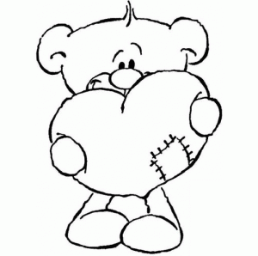

Guía proceso alimentation saludable, 4°básico

Nombre: curso:

Reconocer, clasificar.

1. - Reconocer y clasificar los alimentos por el Origen correspondiente de cada uno con alegría.

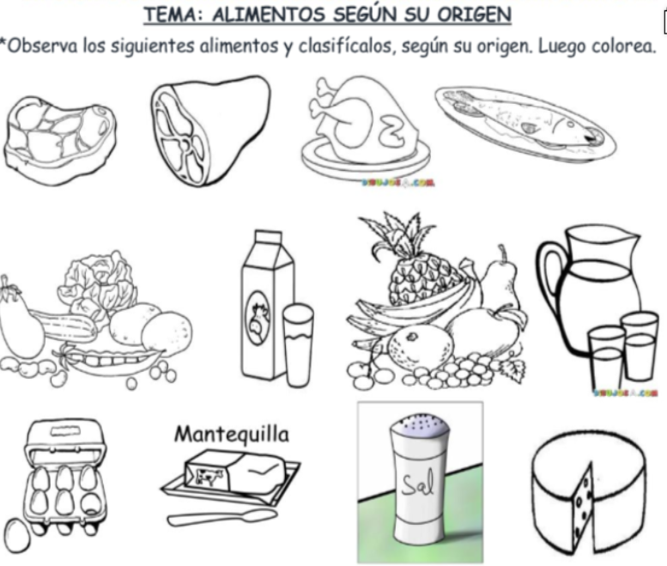

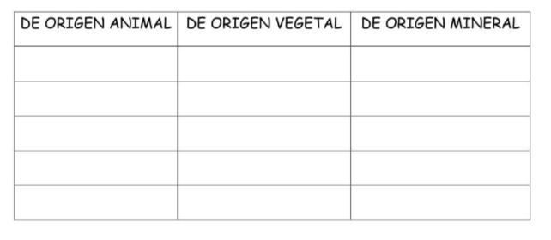

2- complete el siguiente cuadro.
Así soy yo ahora. (Dibuja tu cuerpo
y coloréalo).
¿Cuáles son tus juegos favoritos?

Subraya las razones por las que haces ejercicio:
-Tener Buena salud.
- Aprender cosas nuevas.
- Divertirme.
- Jugar.
- Sacar buenas notas.
- Hacer deporte.
- Crecer
- Tener amigos.
LAS ARTICULACIONES

Las articulaciones son las uniones de los huesos. Gracias a ellas podemos mover las distintas partes del cuerpo.

3.- Relaciona con una flecha cada articulación con la parte del cuerpo a la que pertenece, después puedes vestir a la niña coloreándola.

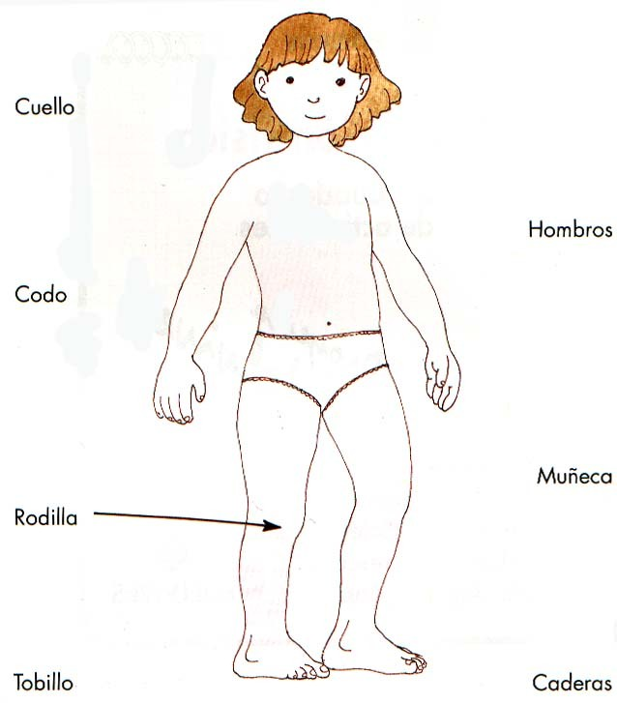

4.- Busca los nombres de las siguientes partes del cuerpo.

CUELLO–RODILLA–TOBILLO–HOMBRO–MUÑECA–CODO–CADERAS
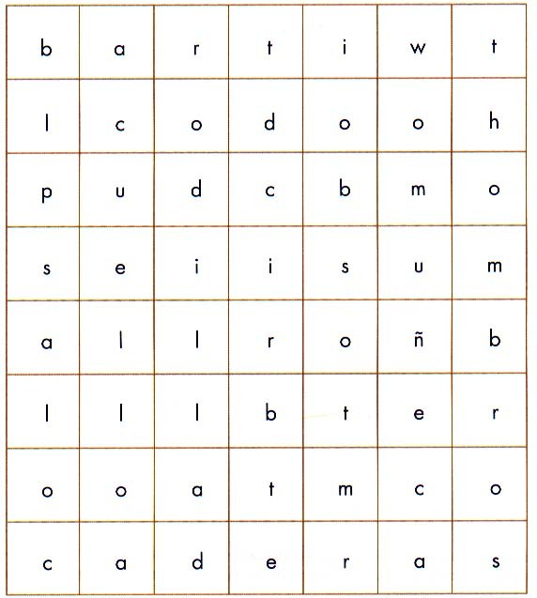

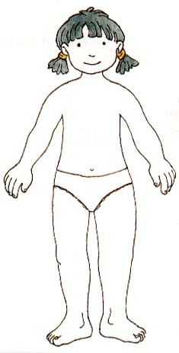
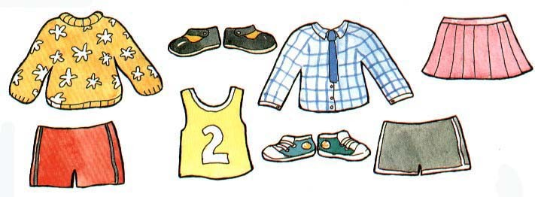
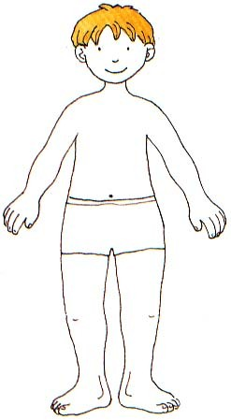
5- Recorta y viste a estos niños con la ropa adecuada para hacer deporte.

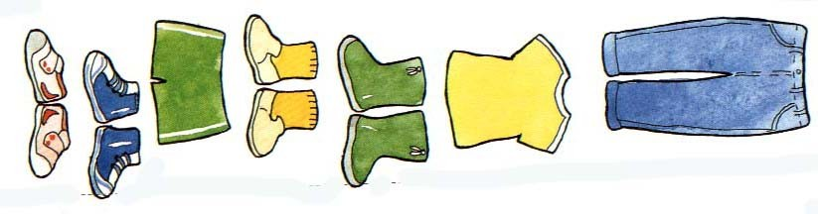

6- Colorea la mano izquierda de rojo y la mano derecha de azul.
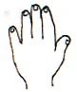
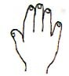

7.- Escribe cuáles son los hábitos de higiene personal en la clase de Educación Física y Salud.

8.- ¿Qué hábitos de higiene personal mantienes cada día?

